 UNIDAD TECNICO PEDAGOGICO 2020 –APRENDIENDO EN LINEA MINERAL

CORREO INSTITUCIONAL DOCENTE: [Maritza.medina@colegio-mineralelteniente.cl](mailto:Maritza.medina@colegio-mineralelteniente.cl) [jacqueline.perret@colegio-mineralelteniente.cl](mailto:jacqueline.perret@colegio-mineralelteniente.cl) - [luis.medina@colegio-mineralelteniente.cl](mailto:luis.medina@colegio-mineralelteniente.cl)

**GUIA DE APRENDIZAJE UNIDAD 1 N° DE GUÍA: 17**

**ASIGNATURA: TECNOLOGÍA**

**NOMBRE ESTUDIANTE**: __________________________________________________________

CURSO: **Cuartos Básicos**: LETRA: A -B- C. FECHA: ___________

**OA 7: Usar internet y buscadores para localizar, extraer, evaluar y almacenar información, considerando la seguridad de la fuente.**

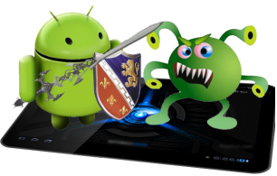**Objetivo:** Utilizar buscadores de internet para extraer y almacenar información en un ambiente virtual seguro.

Internet ofrece un mundo de información de todo tipo, por eso es necesario tener mucho cuidado y considerar algunos aspectos al buscar información. Encontraremos varias amenazas, pero que tienen solución.

|  |  |  |
| --- | --- | --- |
| Amenaza | Descripción | Solución |
|  | Los **virus** son programas **informáticos** que alteran el funcionamiento del computador, sin que el usuario se dé cuenta. |  |
|  | Un **troyano** se disfraza de software legítimo. Una vez activados en tu pc, los **troyanos** permiten a los cibercriminales espiarte, robar tu información confidencial y obtener acceso a tu sistema. |  |
|  | El **Spyware**, es un programa espía. Que recopila datos e información privada del usuario. |  |
|  | El **correo electrónico o** “**spam**” se refiere a mensajes masivos no solicitados, ni de contactos conocidos. |  |

Un **Antivirus** informático es básicamente un conjunto de programas **que** protegen nuestra computadora del daño **que** pueda causar cualquier software o programa maligno. ... El **antivirus** compara cada archivo del disco duro con un “diccionario” de virus ya conocidos.

TODAS LAS PÁGINAS VISITADAS SE REGISTRAN AUTOMÁTICAMENTE EN EL “HISTORIAL DE NAVEGACIÓN”

AHORA VAMOS A NAVEGAR EN INTERNET

* **ES MUY IMPORTANTE CONTAR CON LA SUPERVISIÓN DE UN ADULTO.**
* **JAMÁS ENTREGAR INFORMACION PERSONAL**

Ahora es nuestro turno de buscar información, para ello debemos ingresar a uno de los siguientes “**navegadores**” lo que nos conectará a internet.

Safari

(Apple)



Mozilla

Opera

Explorer

Chrome

Buscar información es así de fácil:

Barra de direcciones, nombre de la página web

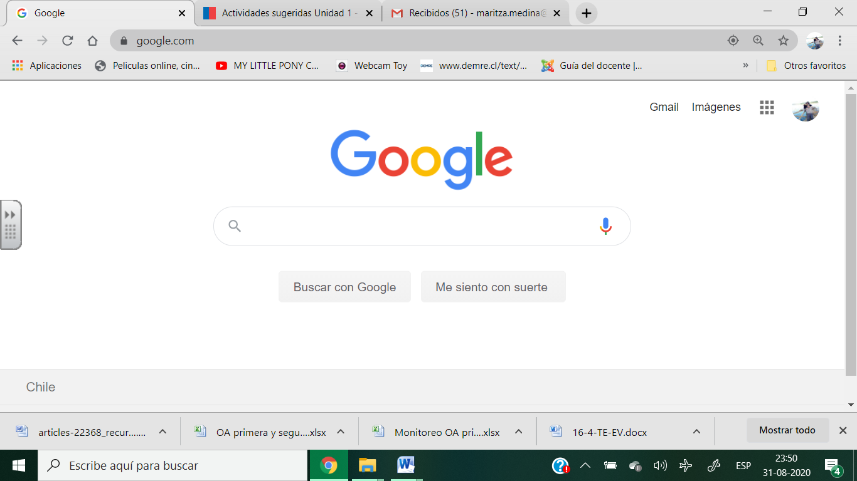

Si tienes activado el micrófono, puedes hacer click aquí y hablar

Ingresar palabra o palabras claves de la información que buscas

Ahora Tú:

Busca en internet información sobre las **influencias de las civilizaciones americanas en las comidas y el lenguaje de hoy.**

1. Ingresa en las siguientes páginas para buscar la información:

* [www.google.com](http://www.google.com/)
* [www.altavista.com](http://www.altavista.com/)
* [www.yahoo.com](http://www.yahoo.com/)

1. Identificar las palabras claves: buscar sobre el tema, usando la palabra o palabras clave que mejor representen la búsqueda: civilizaciones + americanas
2. Leer al menos cinco sitios web y seleccionar la información que consideres más relevante
3. Abre un archivo en Word y pega ahí la información e imágenes que encontraste.
4. **Guarda el archivo y envíalo al correo de tu profesor(a) Jefe**
5. Si tienes dudas observa en el Power Point de apoyo o comunícate a través del correo.

*¡Excelente Trabajo!*